

Республика Дагестан
Министерство образования и науки республики Дагестан
Буйнакское районное управление образования
МКОУ «Акайталинская СОШ»
368200 РД, Буйнакский район сел. Акайтала ул. Центральная, тел. 89288734195

Отчет о проделанной работе по реализации муниципальной программы «Внеклассное чтение и развитие речи» в МКОУ «Акайталинская СОШ »
Начальные классы.
В каждом классе были организованы уголки внеклассного чтения. Для каждого класса была составлена и вывешена рекомендуемая литература по внеклассному чтению, где кроме сказок детских писателей есть ещё и иллюстрации, репродукции картин, открытки, книги-малышки, книги-самоделки.
Целью внеклассных чтений является осознание значимости чтения для личного развития, умение осознанно воспринимать и оценивать содержание различных отрывков текстов, соотносить их с произведениями и авторами.
Учительница 1 ^{«А»} класса Абдулмеджидова М.С. вместе с учащимися совершила путешествие в книжное царство- премудрое государство. Целью путешествия является знакомство с библиотекой, вызвать у первоклассников интерес к книге. Для проведения этого урока библиотекарь школы Ида Дациевна подготовила книжные выставки из лучших детских книг с яркими иллюстрациями. Она также рассказала много интересного о книгах, что это огромный мир, заманчивый и разнообразный, врывается к нам в комнату со страниц любимых книг.
Учительница 1 ^{«Б»} класса Сурхаева А.И. провела игру «Докончи фразу», она достаёт из конверта открытку с наклеенным на неё отрывком из сказки и читает его не до конца, а дети по памяти продолжают,также акцию «Мы читаем», круглый стол «Вместе читаем с родителями» и другие.
Учащиеся 2 «а» класса под руководством Омаровой М.А. провели открытый урок внеклассного чтения «Книга- лучший друг», занимательные игры с родителями.
Учительница 2 «б» класса Абдулазизова А.И. провела викторины по сказкам А.С. Пушкина. Она также организовали конкурс чтецов по теме «Золотая осень», «Зимушка зима». Был проведён конкурс рисунков «Мой любимый персонаж из сказок», круглый стол «Читаем вместе с родителями».акцию «Подари книгу библиотеке».
Под руководством Раджабовой А.Ш. учащиеся 3 класса провели мероприятие на тему «Люди перестают мыслить, когда перестают читать»
В 4 классе Дациева Р.Ю. провела внеклассные мероприятия «Сказка за сказкой», «Веселые рассказы о школе».

Наши уголки внеклассного чтения
Лучшие работы были награждены грамотами и похвальными листами. До конца года планируем каждый класс по возможности поставить отрывок из любой сказки.
На уроках внеклассного чтения дети читали сказки составленные ими по теме «Зимняя сказка».
Самый лучший подарок, который может сделать учитель своим ученикам, привить любовь к чтению. Как сказал великий русский писатель Константин Паустовский: «Читайте! И пусть в вашей жизни не будет ни одного дня, когда бы вы не прочитаете хоть одной странички из новой книги!»

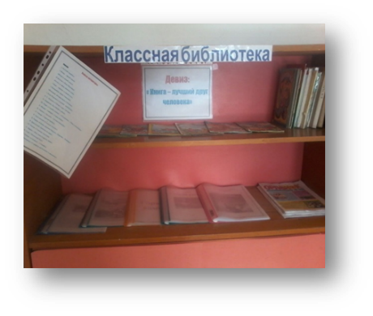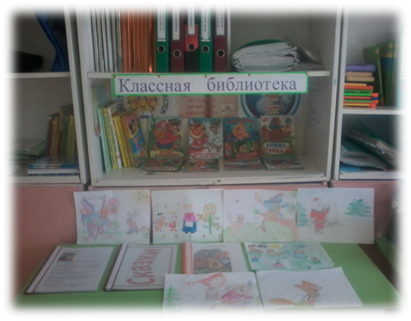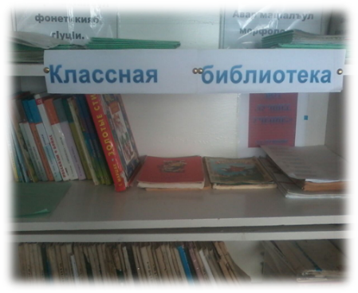

Мероприятия, проведенные в 1 «а» классе

Книга – лучший друг человека.
Кто много читает, тот много знает.
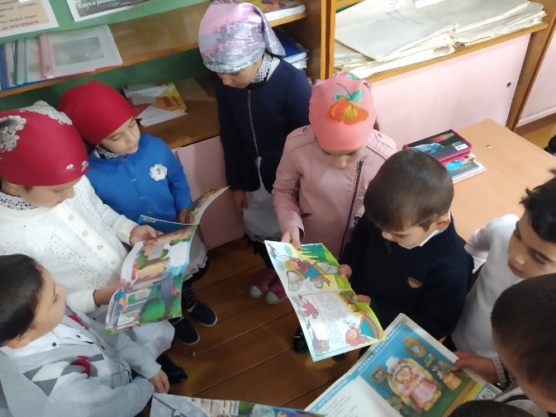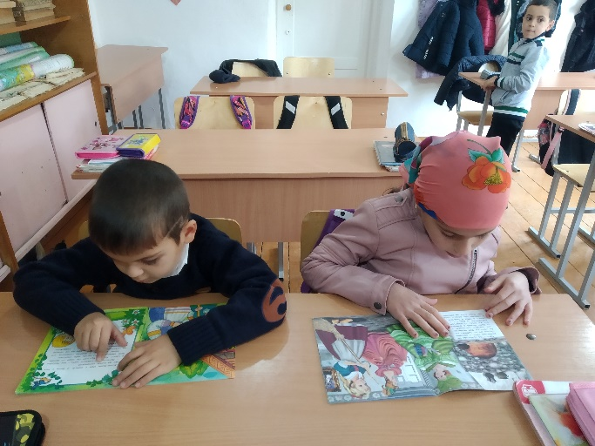
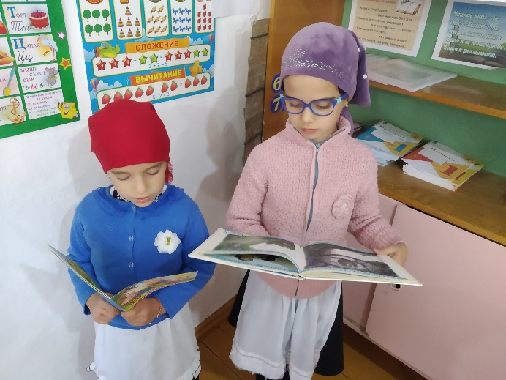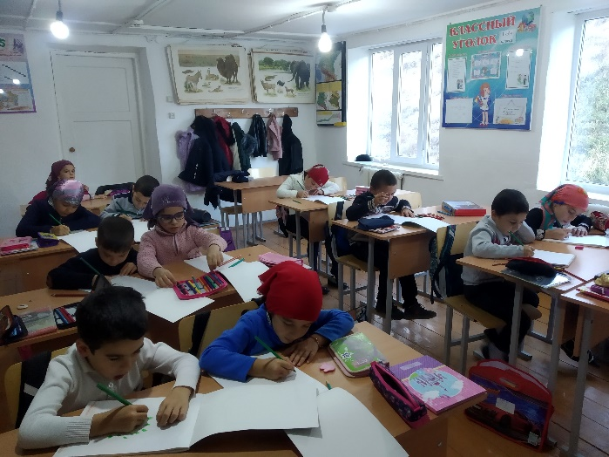
В октябре месяце была проведена акция «Мы читаем», где дети проявили огромный интерес и желание учиться.

Был проведен круглый стол «Вместе читаем» совместно с родителями.
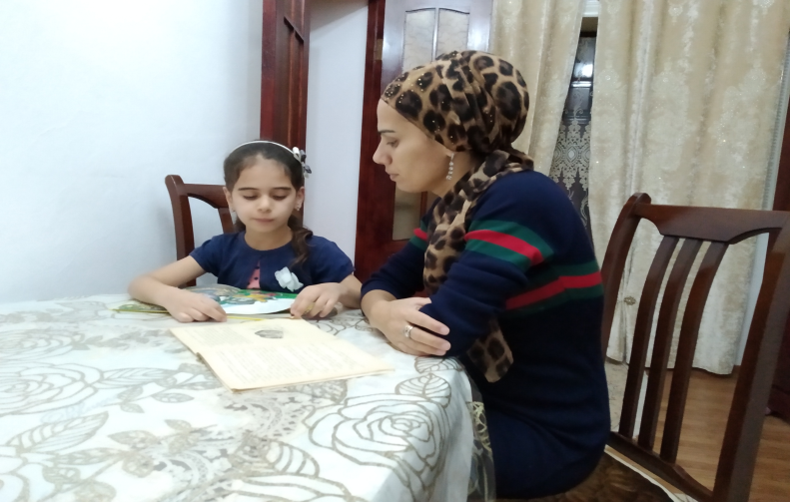
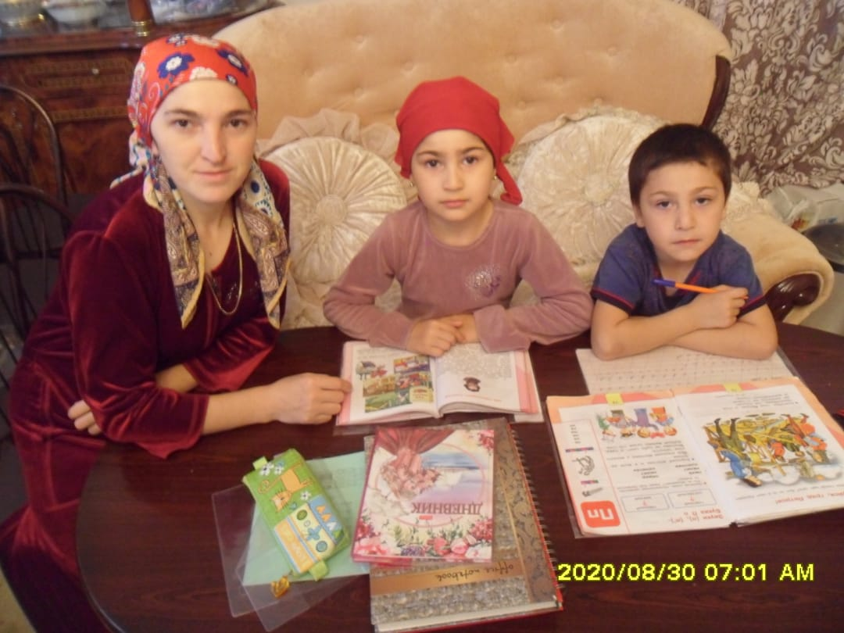
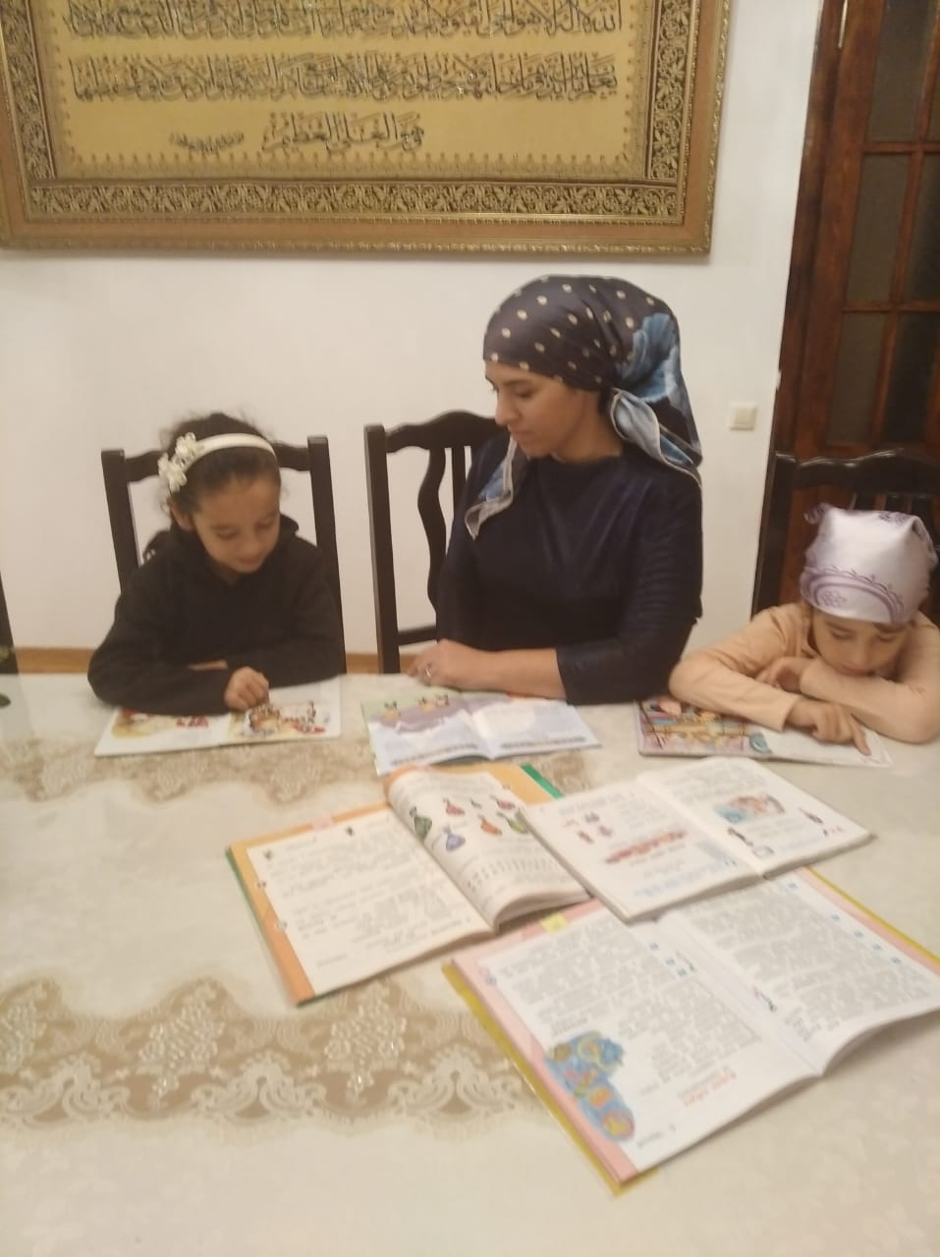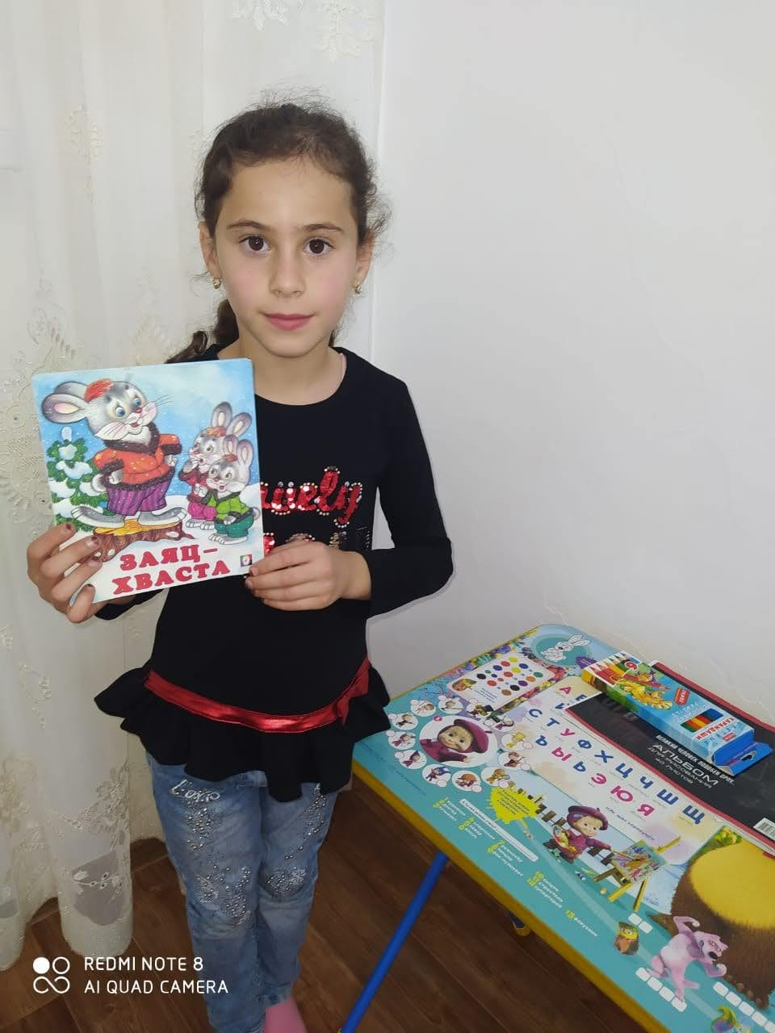
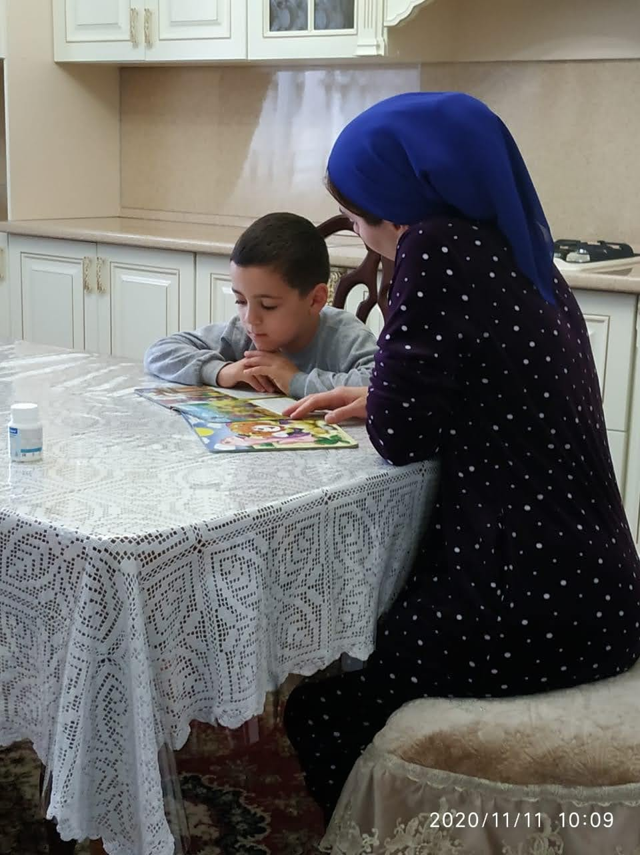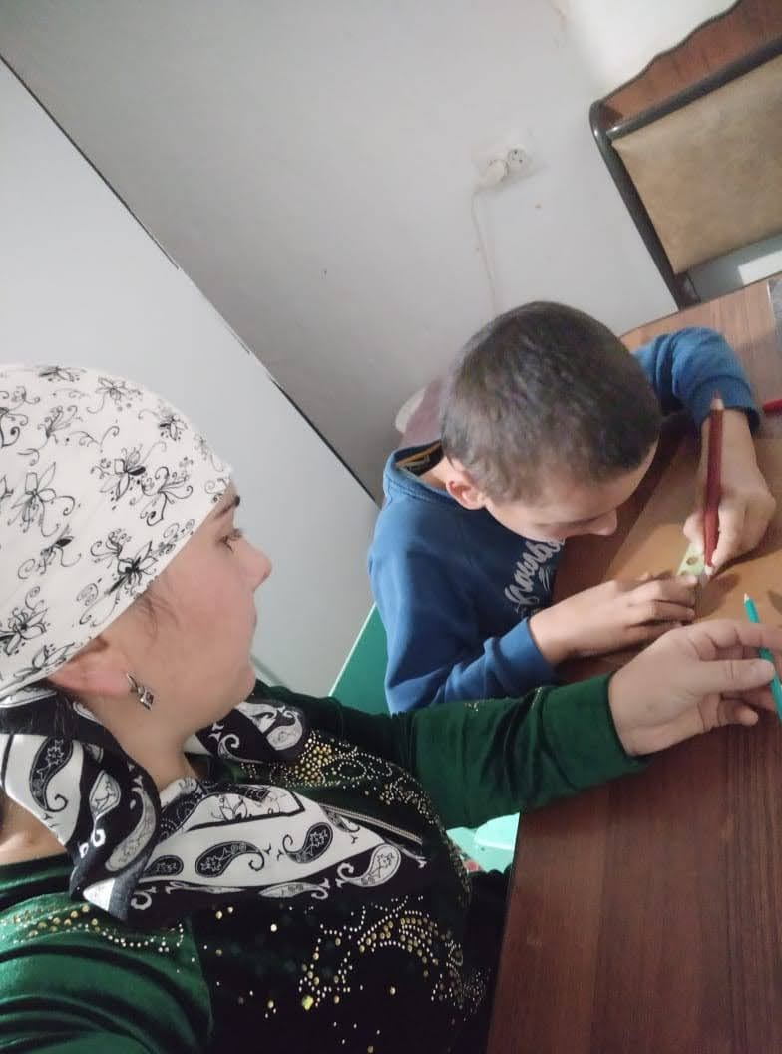

. Урок речи во 2 «а» классе. Чтение и обсуждение с родителями.

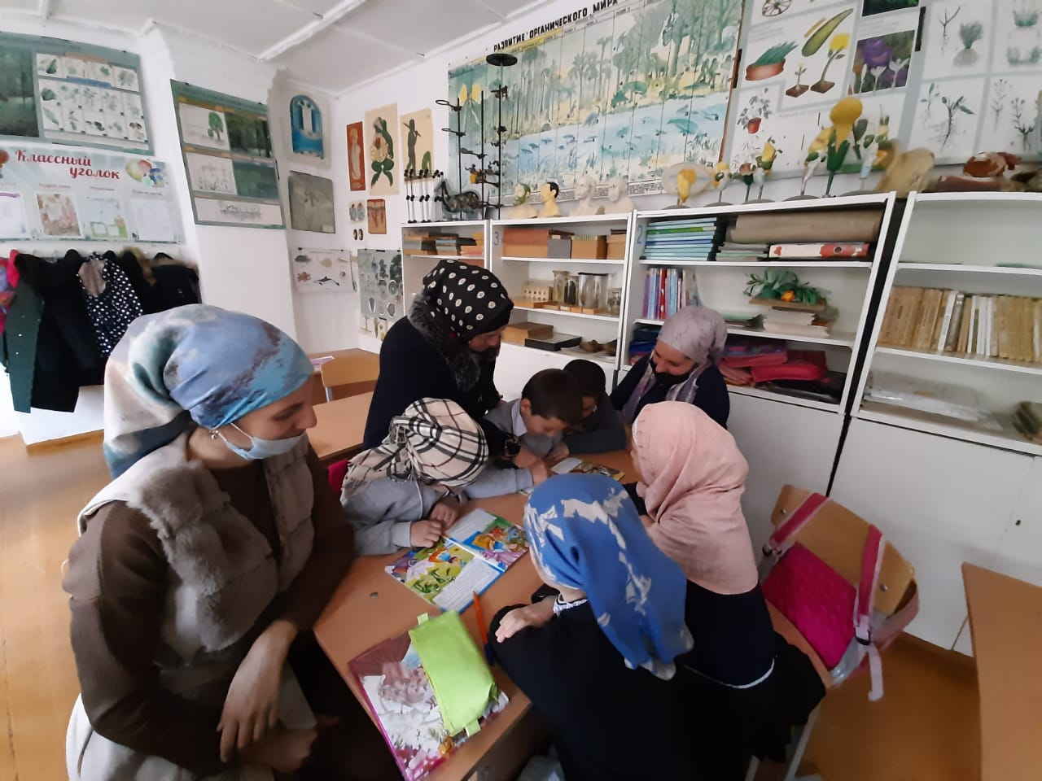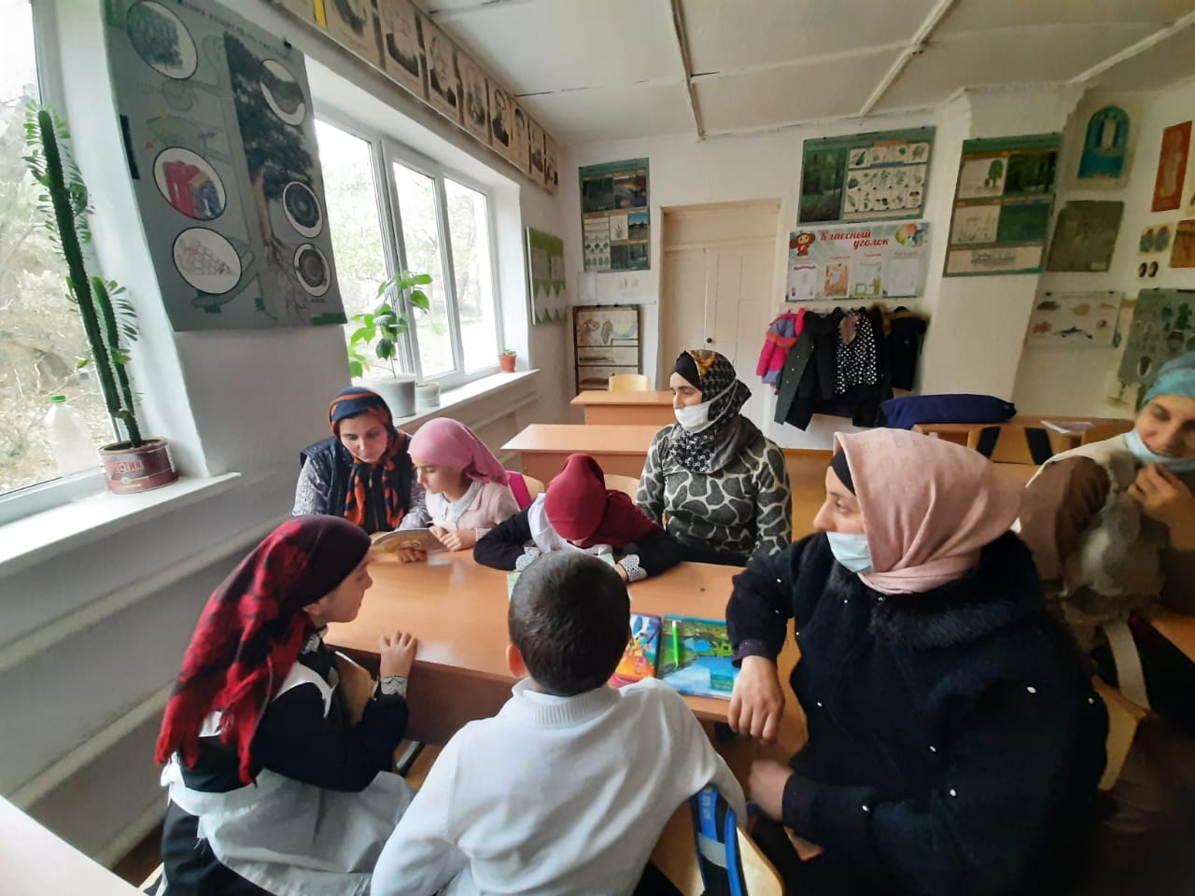

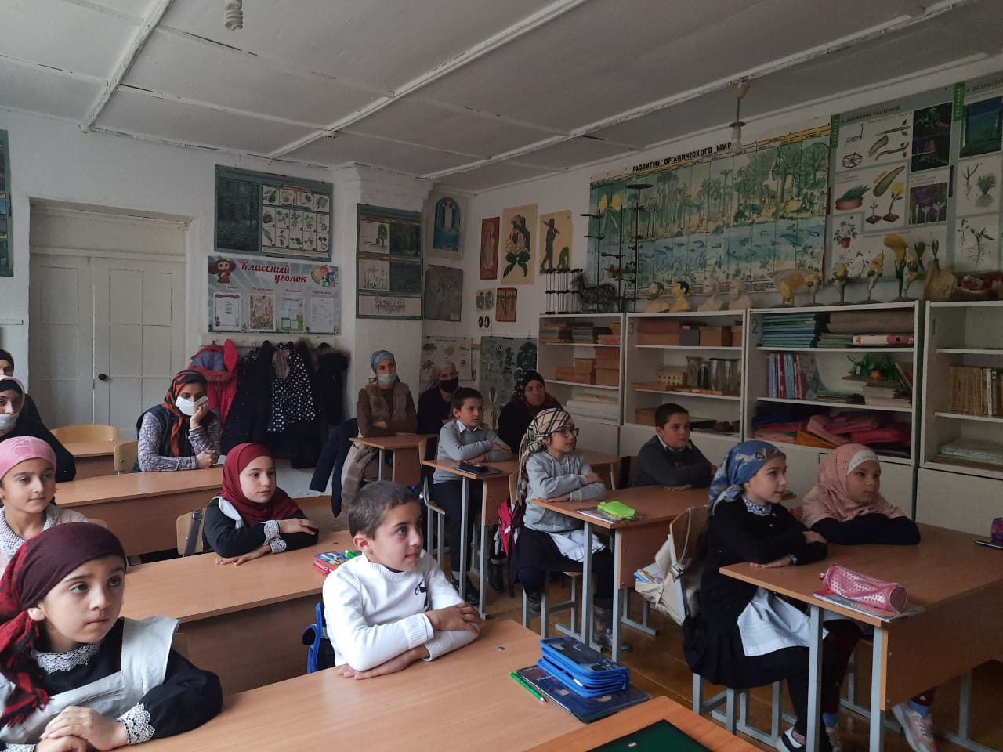

. Внеклассное чтение «Книга – лучший друг» во 3 классе. Учащиеся пересказывали рассказы из книг делали выводы.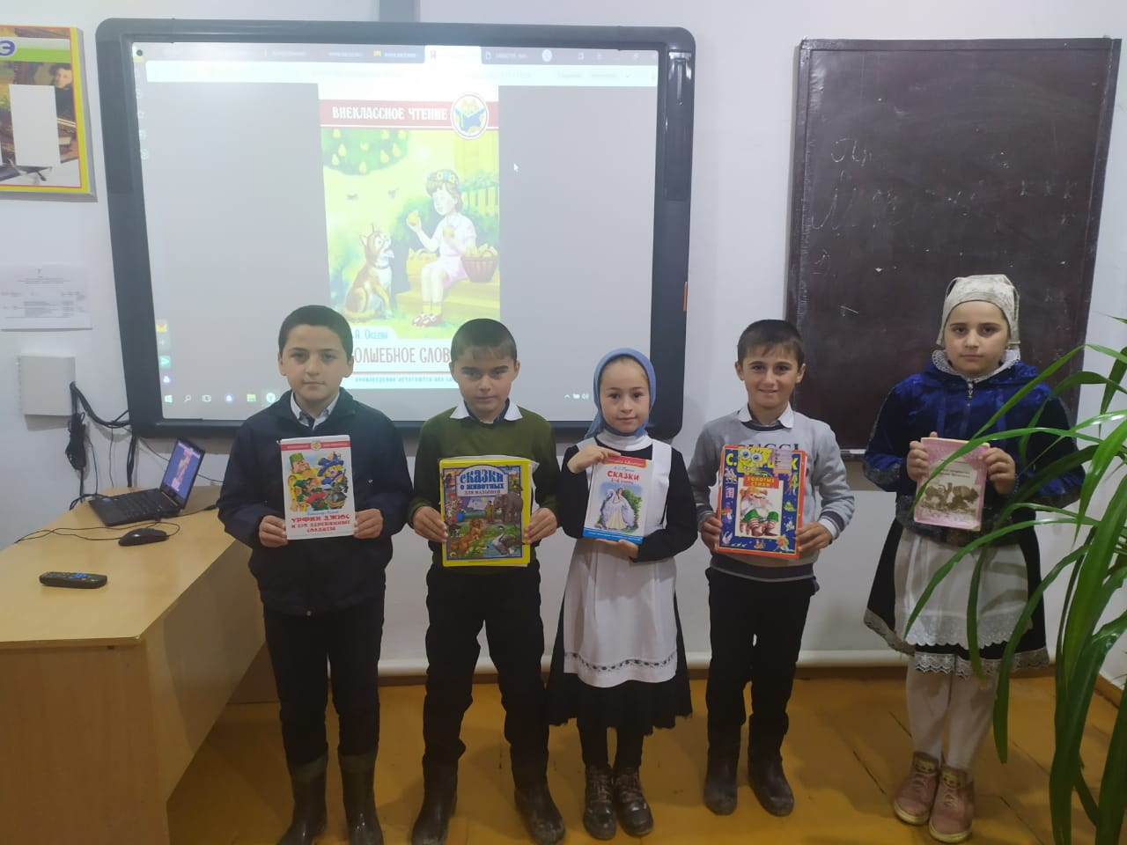
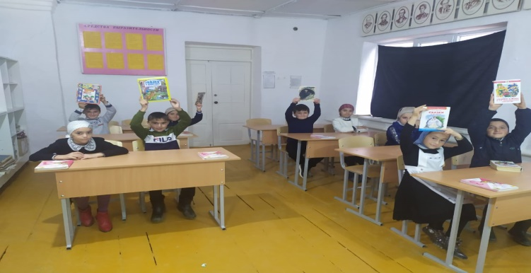
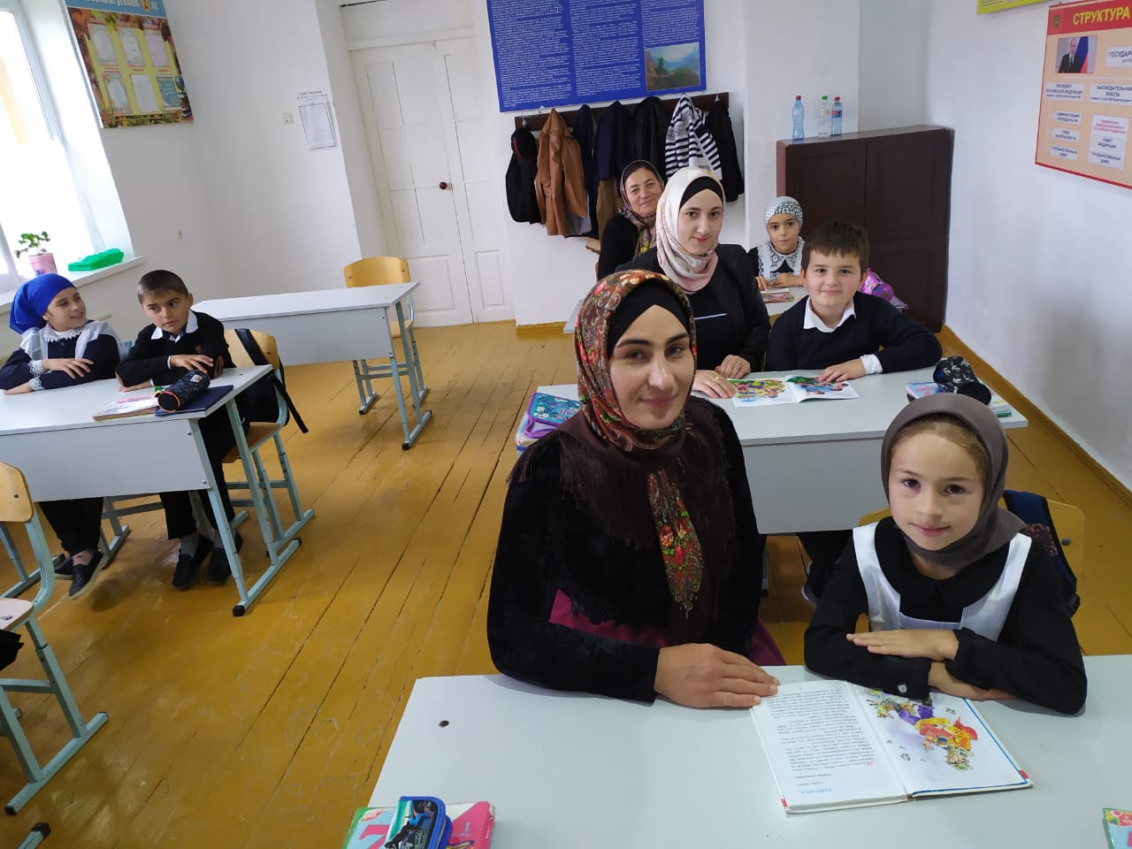

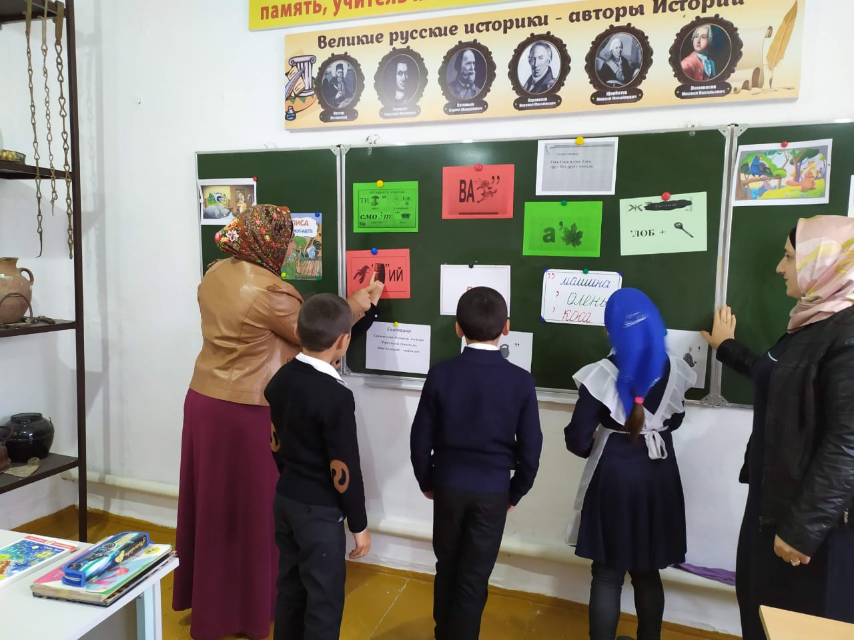

Урок развития речи в 3 классе. Проведение занимательной игры с родителями, разгадывание ребусов, загадок.

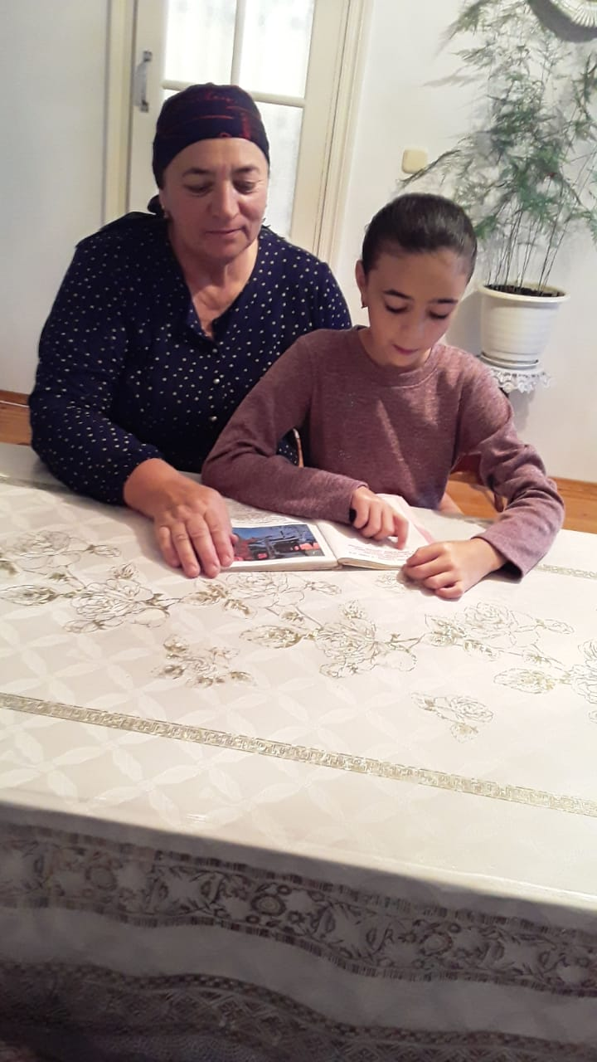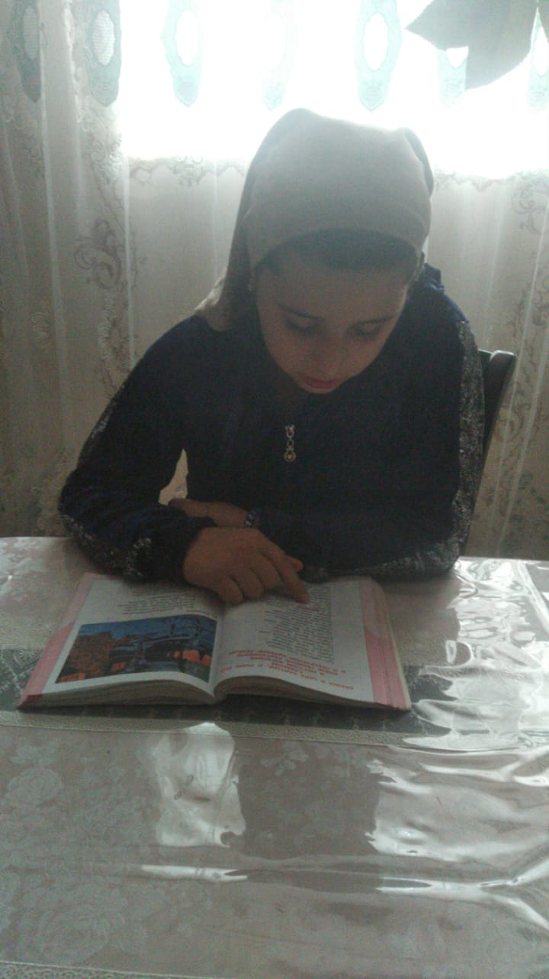

Домашнее чтение. «Читаем дома»
Ученица 3 класса читает вместе с бабушкой внеклассную литературу.

. Внеклассное чтение во 2 «а» классе «Книголюб». Учащие читают и осуждают прочитанное произведение.
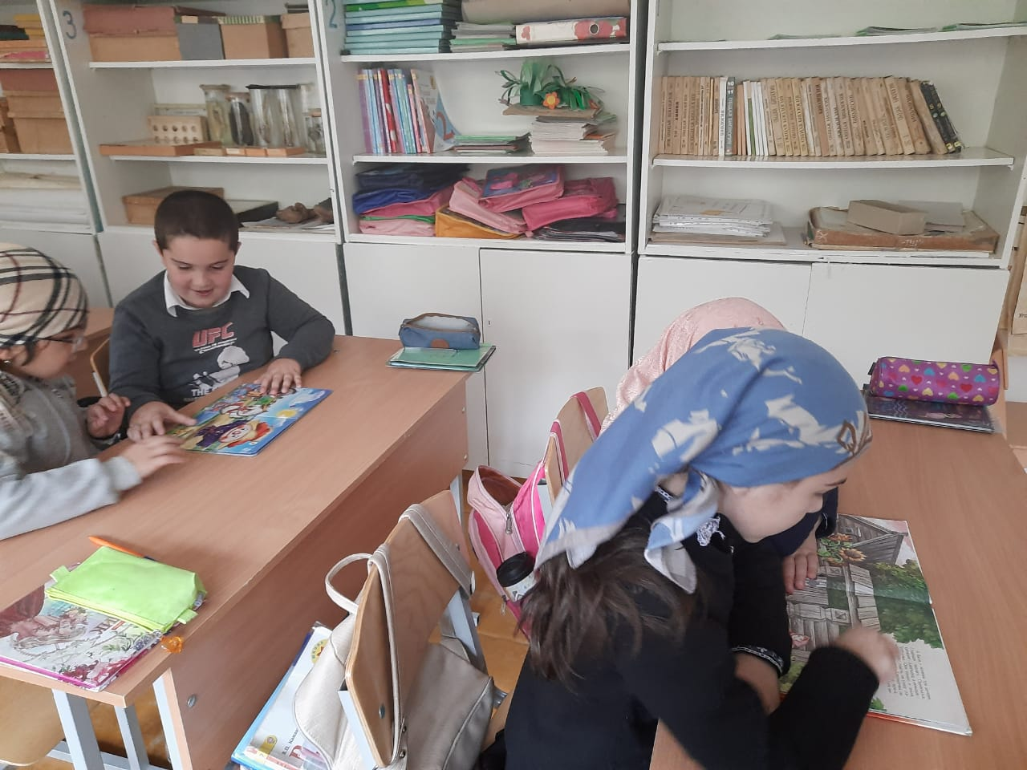

Мероприятие « Сказка за сказкой» 4 класс

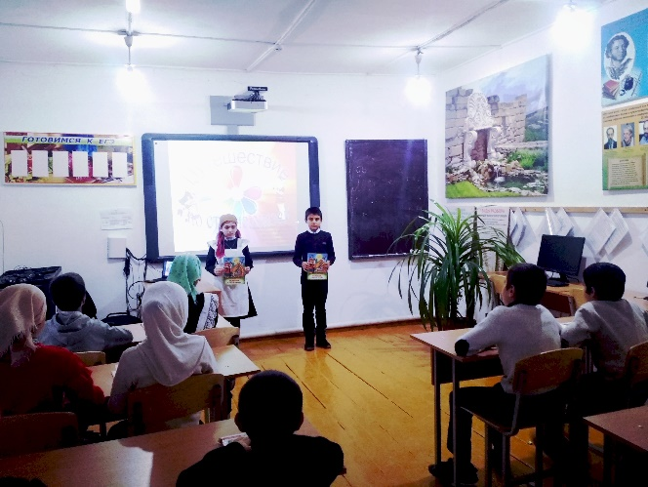
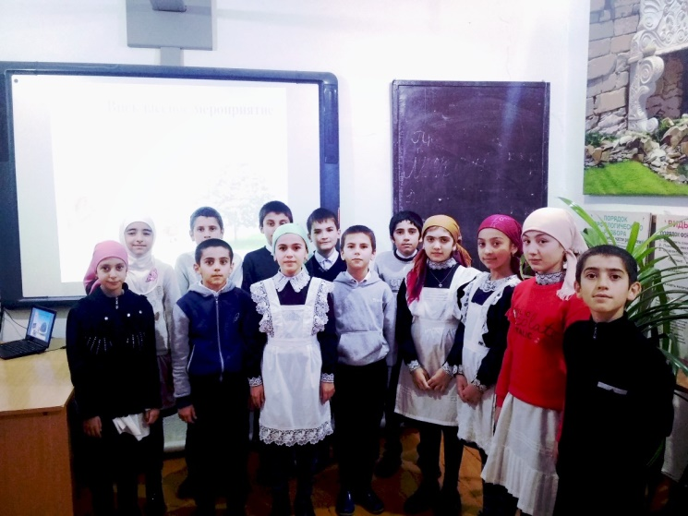

Внеклассное чтение в 4 классе «Веселые рассказы о школе».

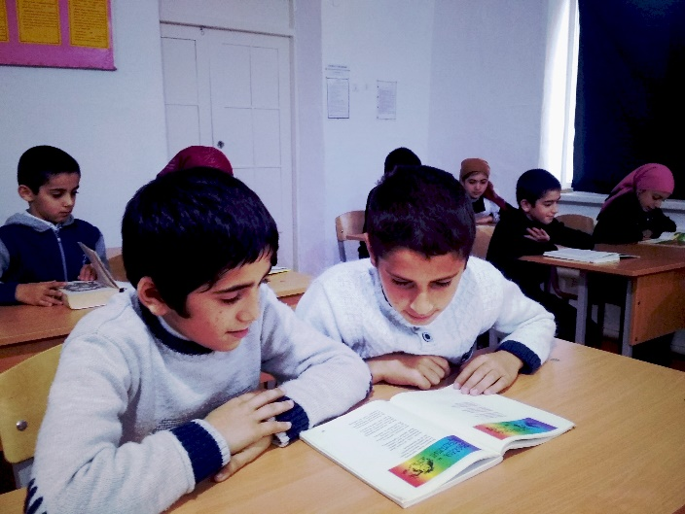
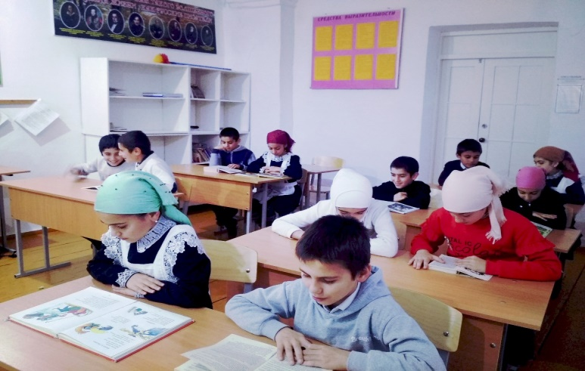

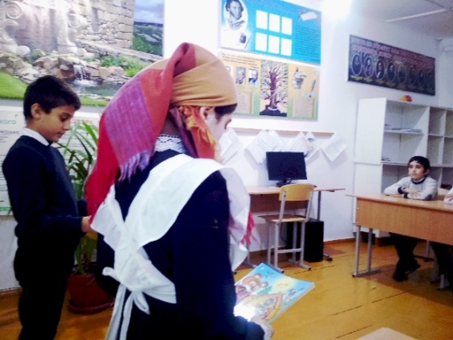
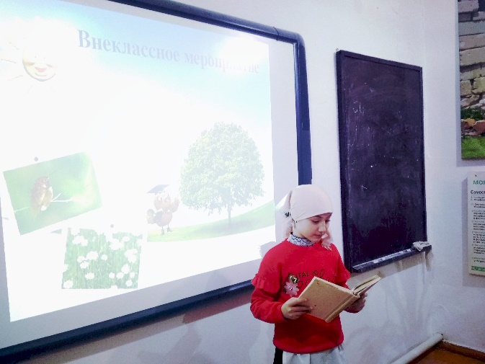

Круглый стол «Читаем вместе с родителями» 2 «б» класс
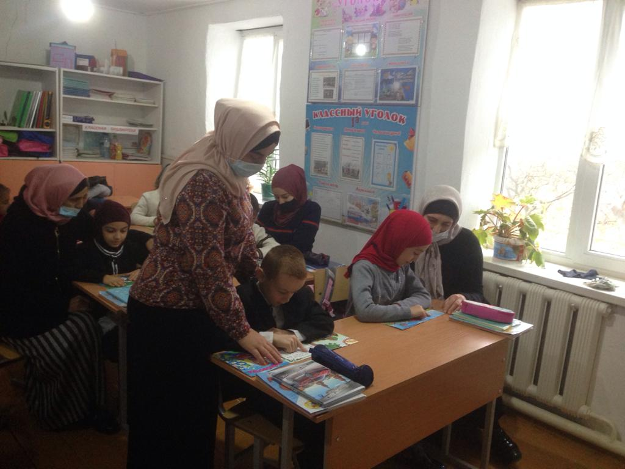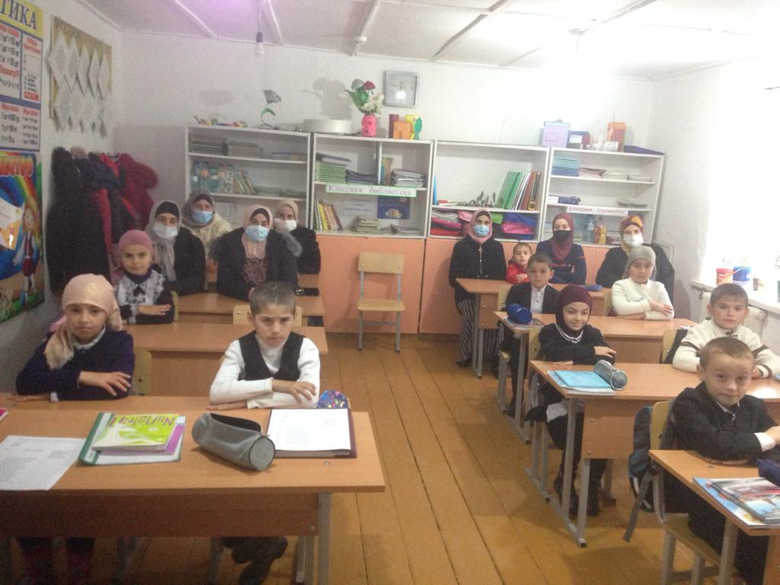
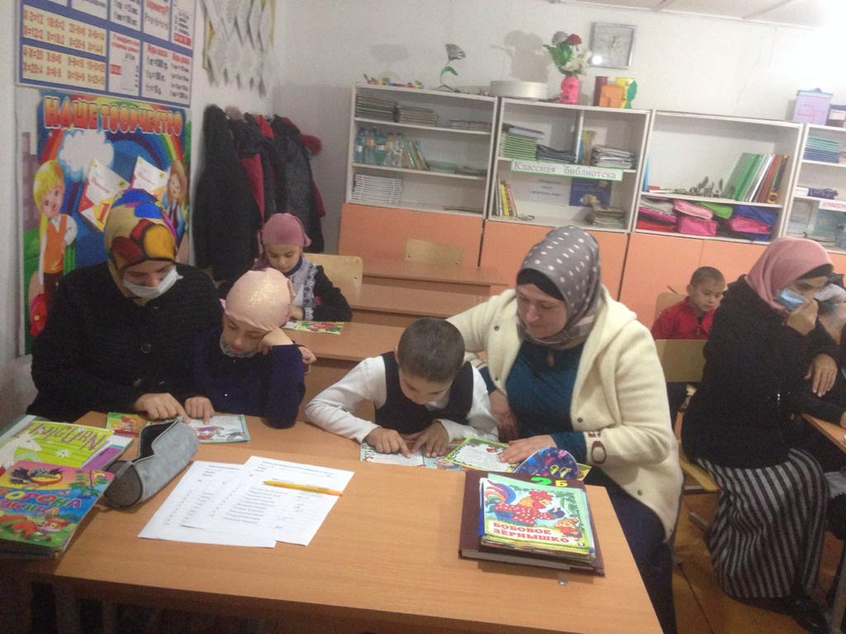
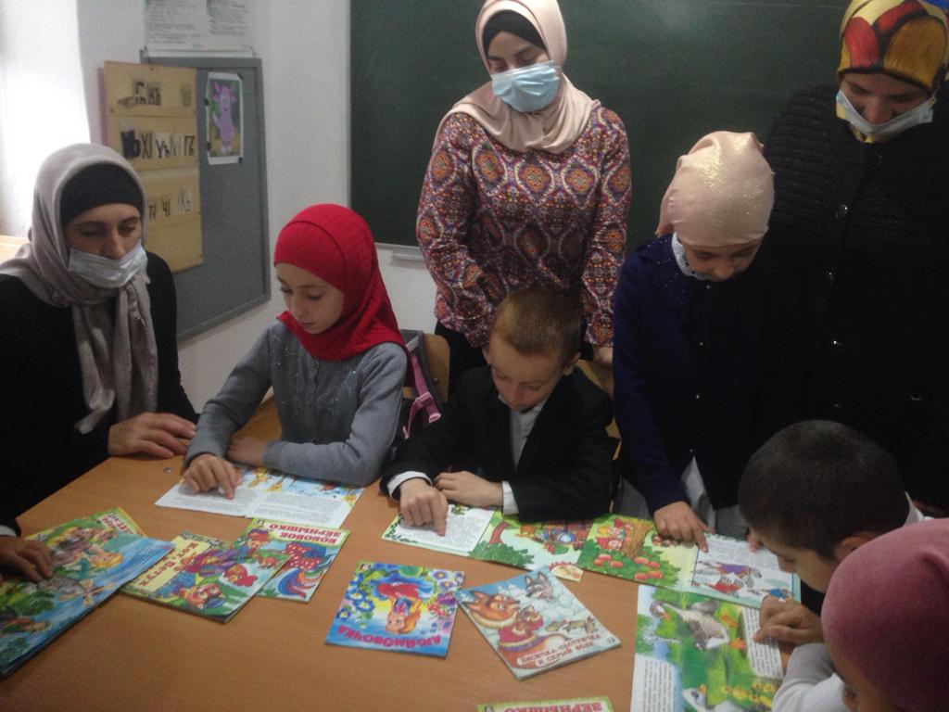

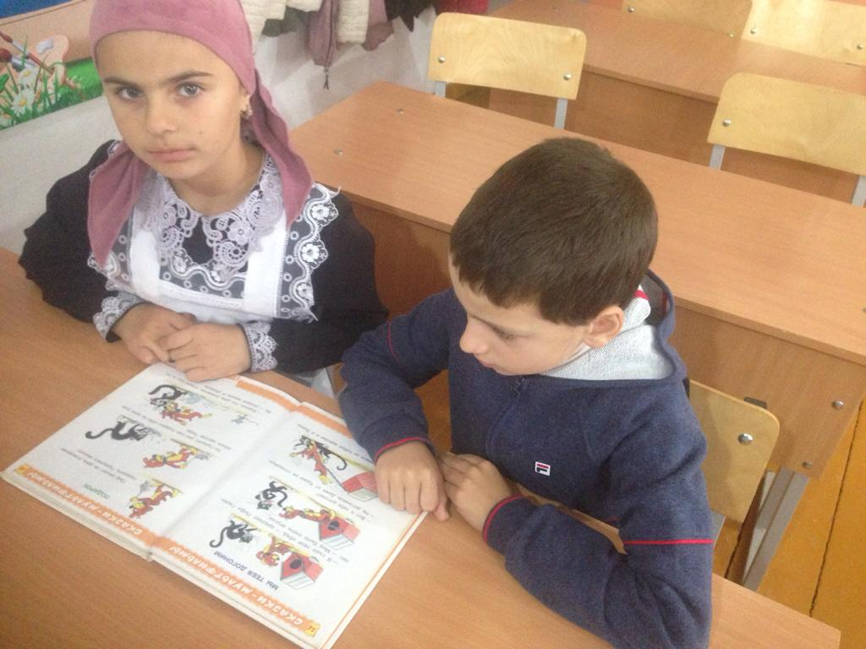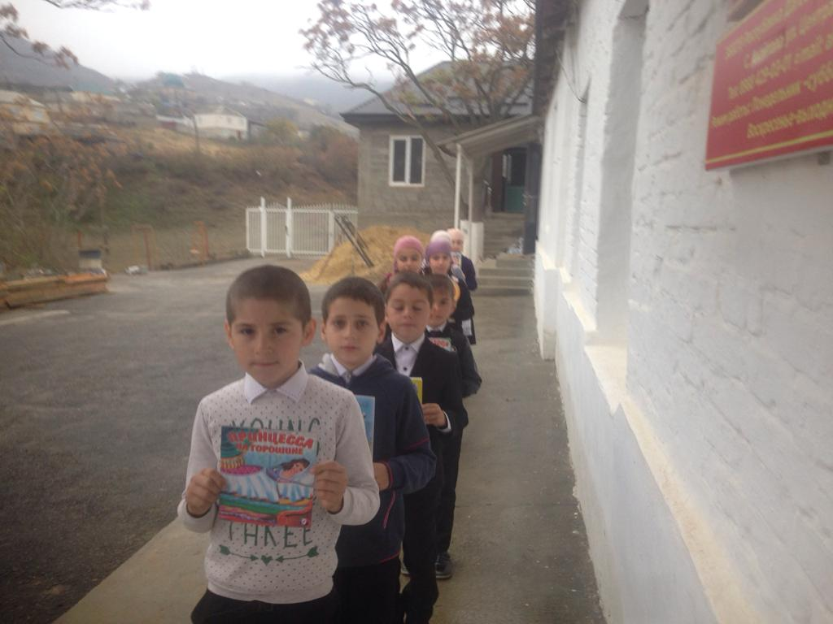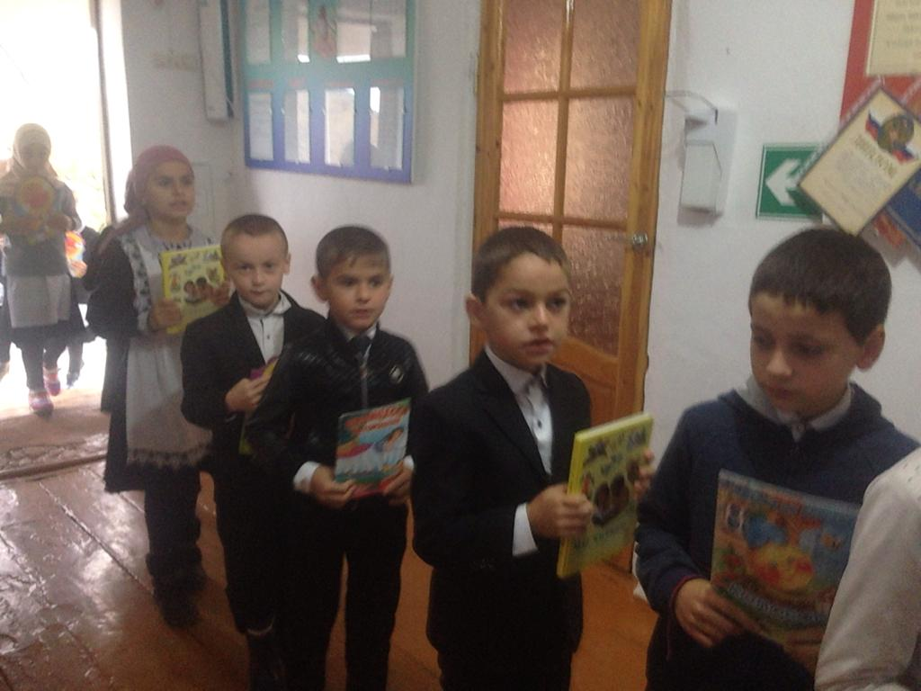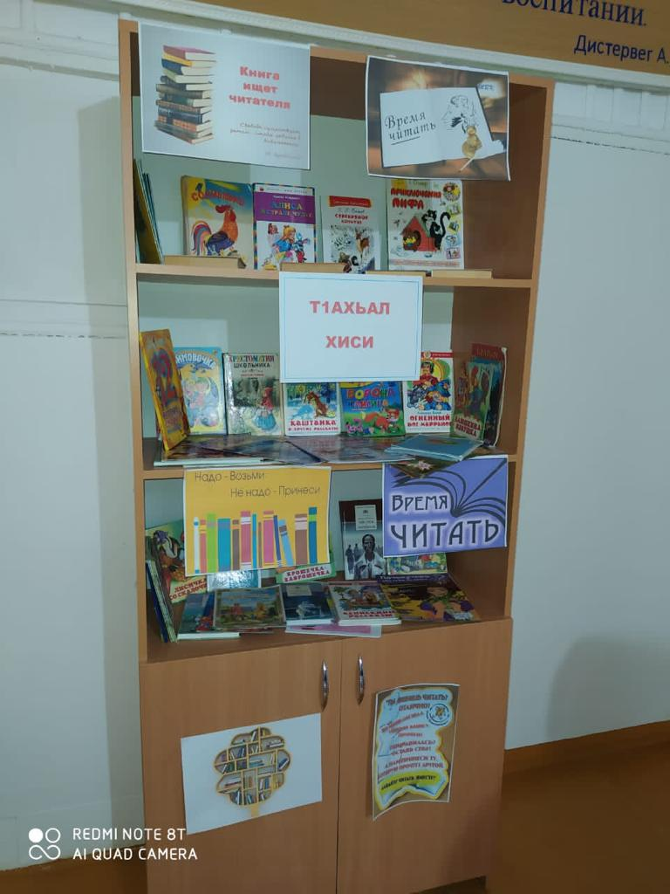
Акция «Подари книгу библиотеке» 2 «б» класс
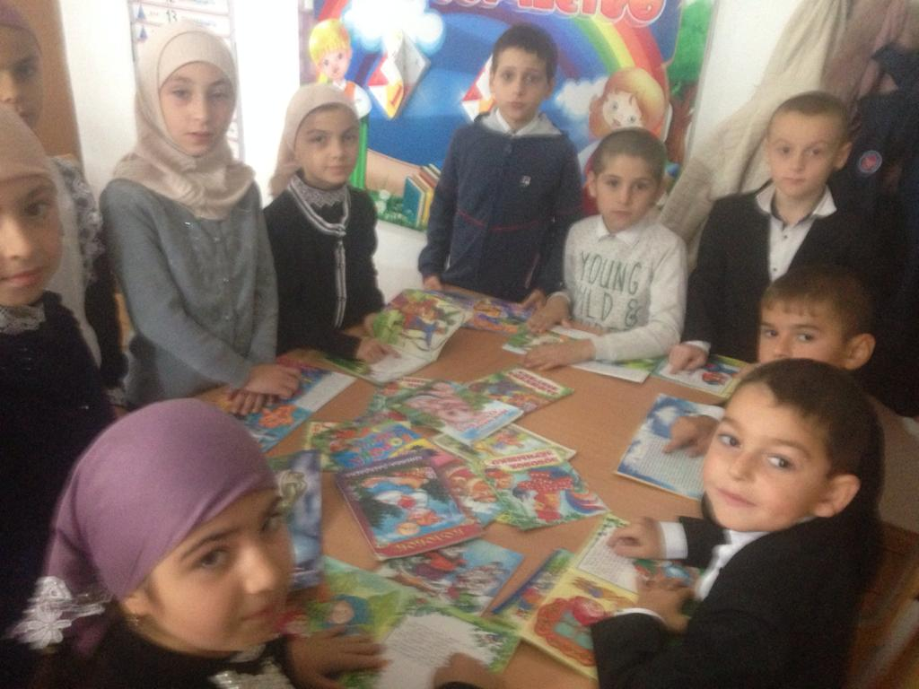
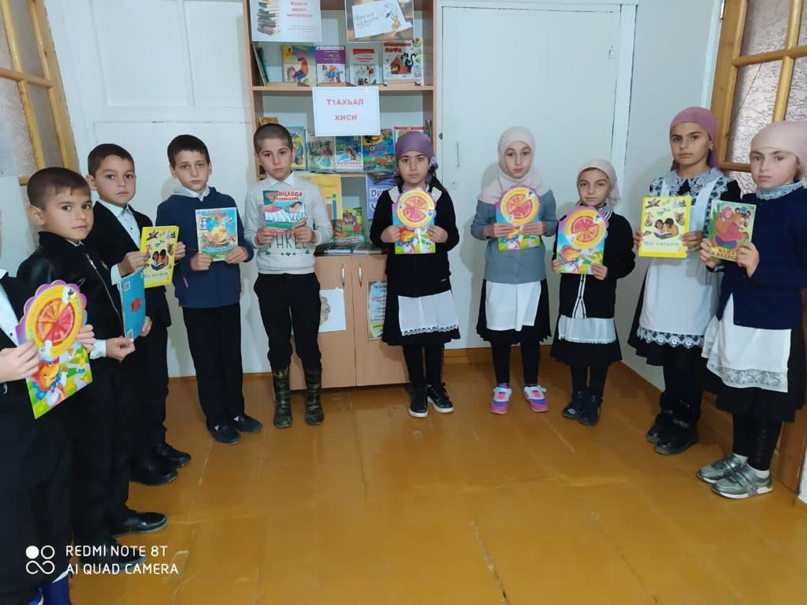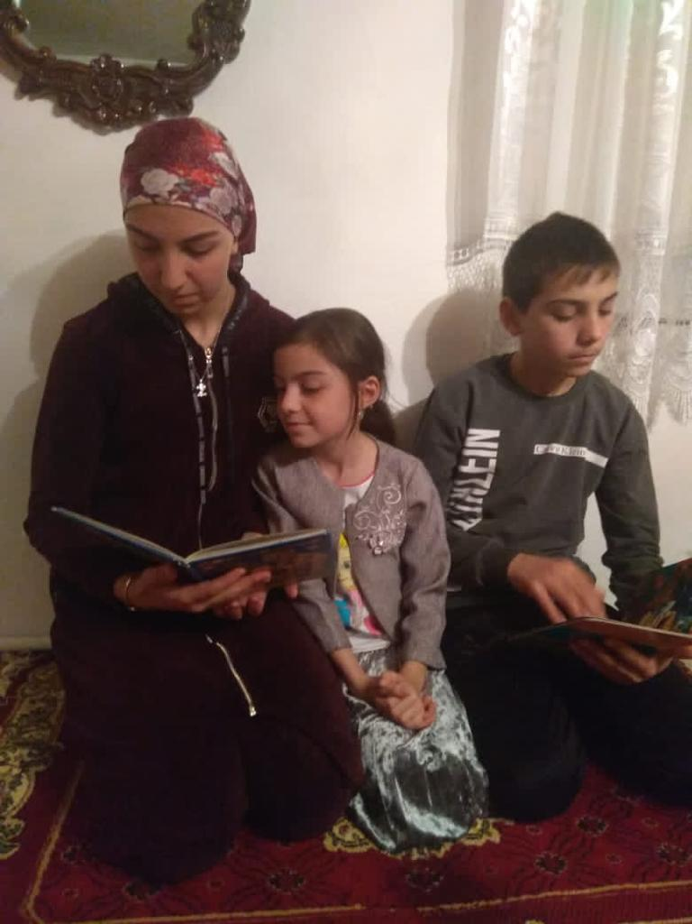Читаем вместе с семьей 2 «б» класс
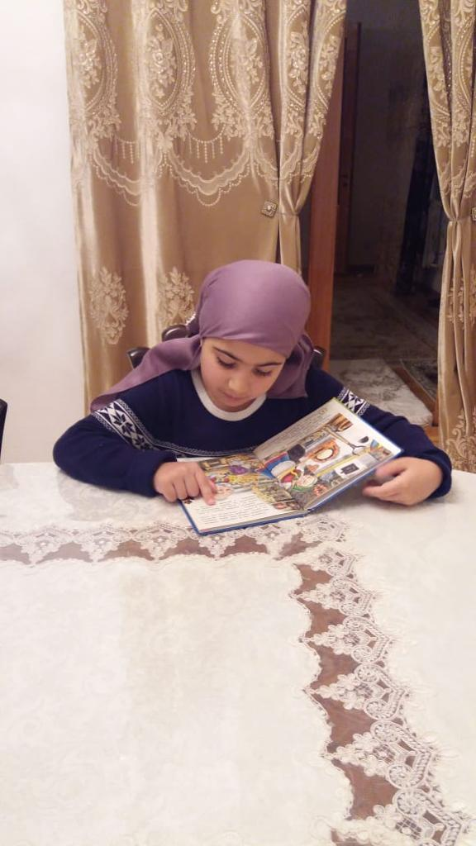
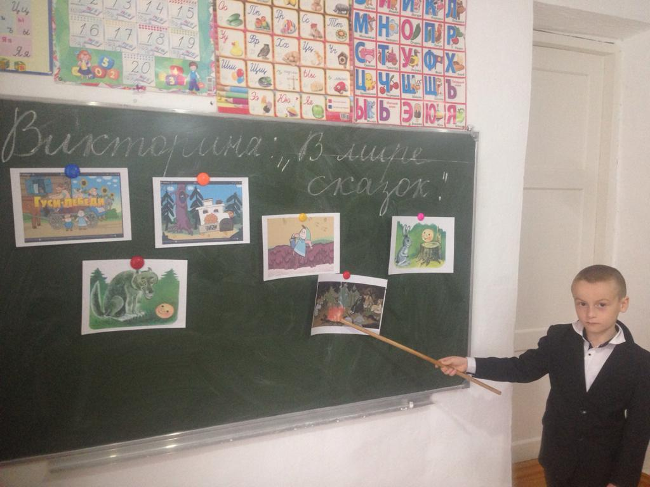

Викторина «в мире сказок» 2 «б» классе
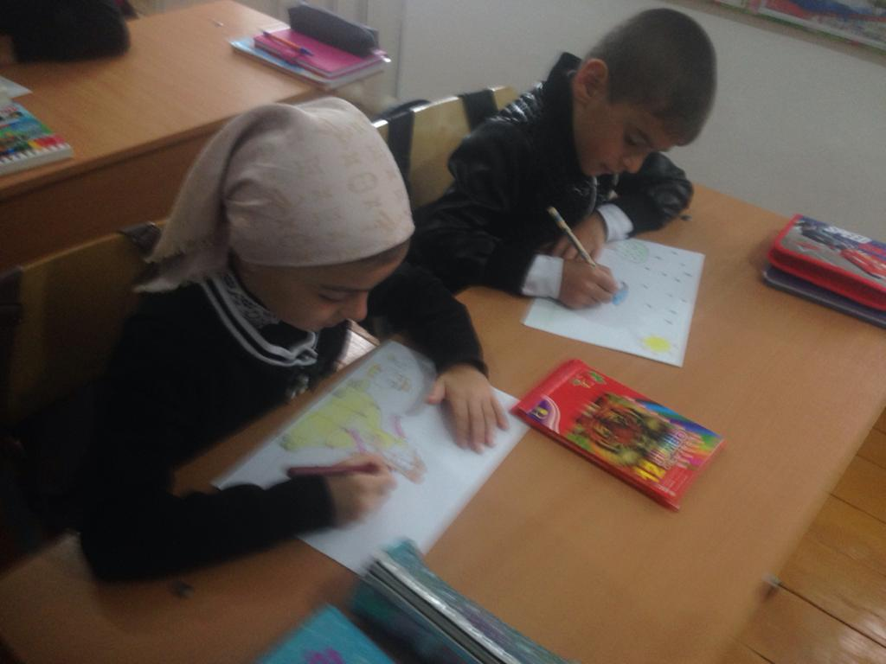
Рисуем сказочных героев 2 «б» класс 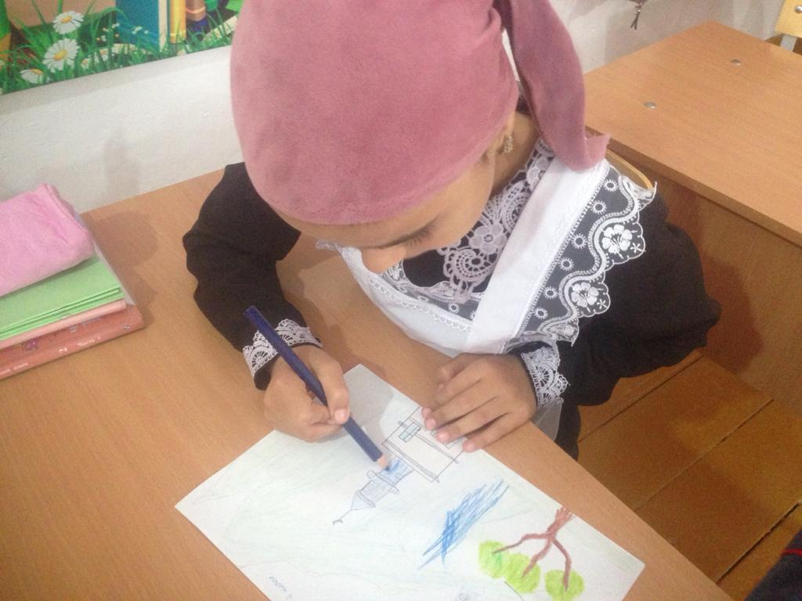
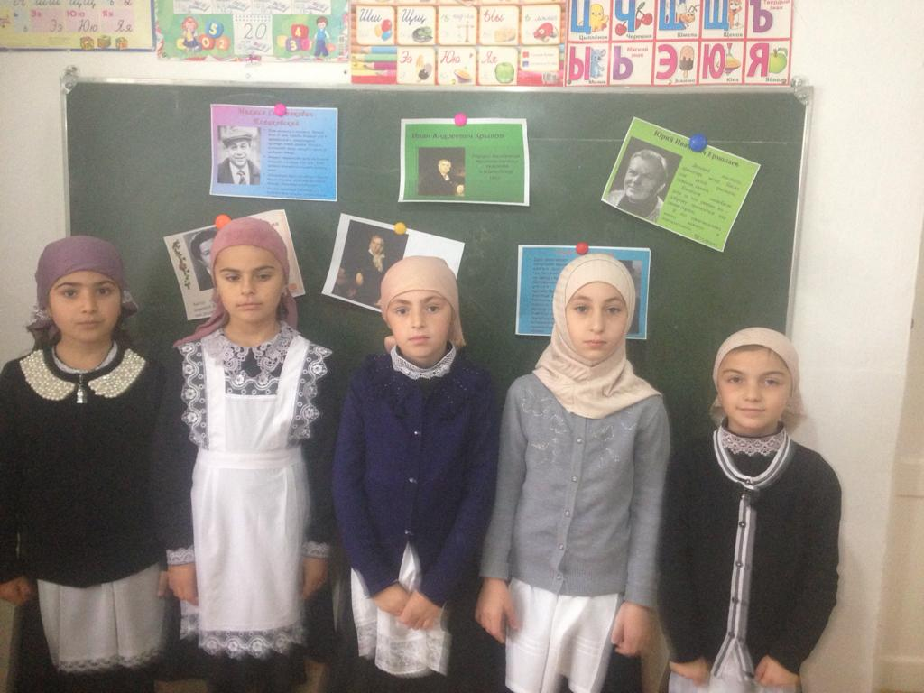

Конкурс на лучшее чтение стихотворений об осени во 2 «б» классе.

Урок внеклассного чтения «Русские народные сказки» 2 «б» классе.

